FIC del grupo Aval que más hacen crecer su cuota de mercado

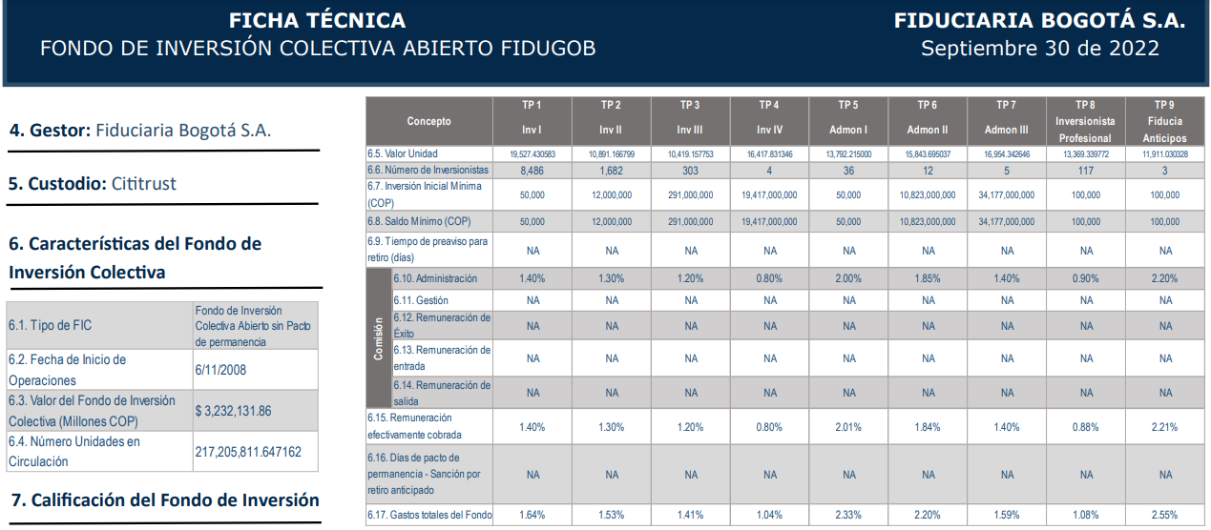

Se puede ver que el tipo de participación que más crece son la TP7 y TP3

TP7: Admon III que tiene 5 inversionistas con una Inversión mínima de 34,177,000,000 $COP.

Respecto al 31/01/2022 que tenían 7 inversionistas ha aumentado 329,277,311,747(crecimiento anual=27.22%)  
Respecto al 31/08/2022 que tenían 5 inversionistas ha aumentado 9,870,234,998.80

TP8: Inversionista profesional que tiene 117 inversionistas con una Inversión mínima de 100,000$COP.

Respecto al 31/01/2022 que tenían 103 inversionistas ha aumentado 120,319,923,151.51(88.39%)   
Respecto al 31/08/2022 que tenían 114 inversionistas ha aumentado 121,830,436,964.67

TP3: Inv III que tiene 303 inversionistas y una Inversión mínima de 291,000,000 $COP

Respecto al 31/01/2022 que tenían 267 inversionistas ha aumentado 156,328,855,846.32(68.38%)   
Respecto al 31/08/2022 que tenían 306 inversionistas ha aumentado 6,029,474,803.89

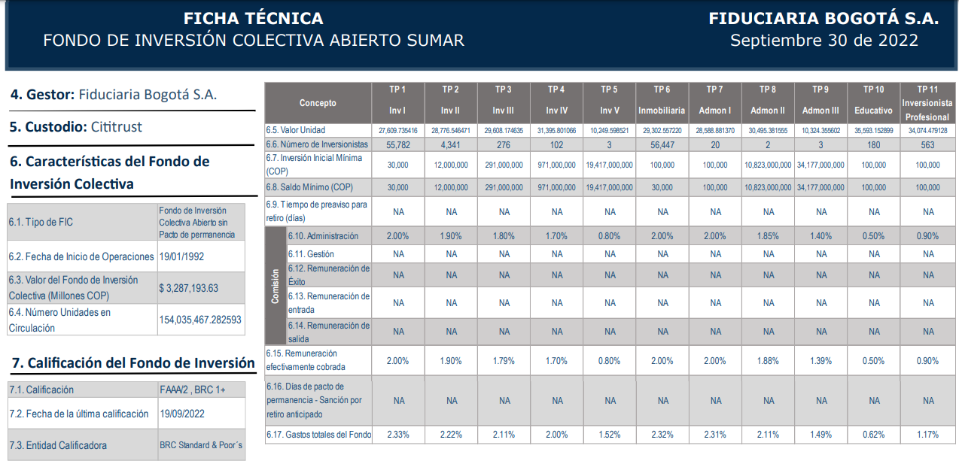

TP9: Admon III que tiene 3 inversionistas con una Inversión mínima de 34,177,000,000 $COP.

Respecto al 31/01/2022 que tenían 2 inversionistas ha aumentado 511,674,646,623.74(418.75%)  
Respecto al 31/08/2022 que tenían 3 inversionistas ha aumentado 154,450,022,890.44

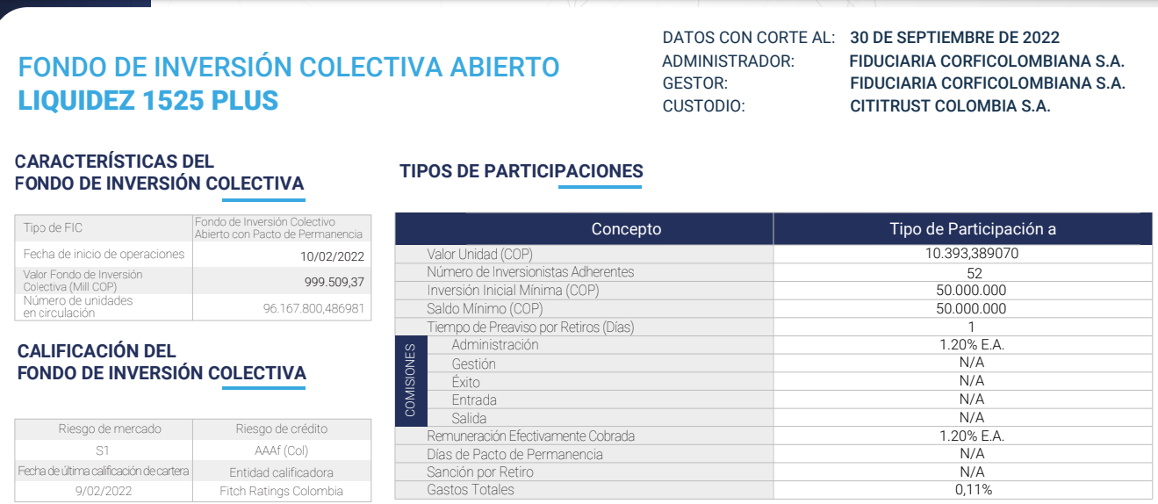

Tipo de participación única que tiene 52 inversionistas con una Inversión mínima de 50,000,000$COP.

Respecto al 31/01/2022 que tenían 0 inversionistas ha aumentado 999,509,366,443.29  
Respecto al 31/03/2022 que tenían 9 inversionistas ha aumentado 648,994,160,545.04(185.15%)  
Respecto al 31/08/2022 que tenían 23 inversionistas ha aumentado 38,456,172,002.80

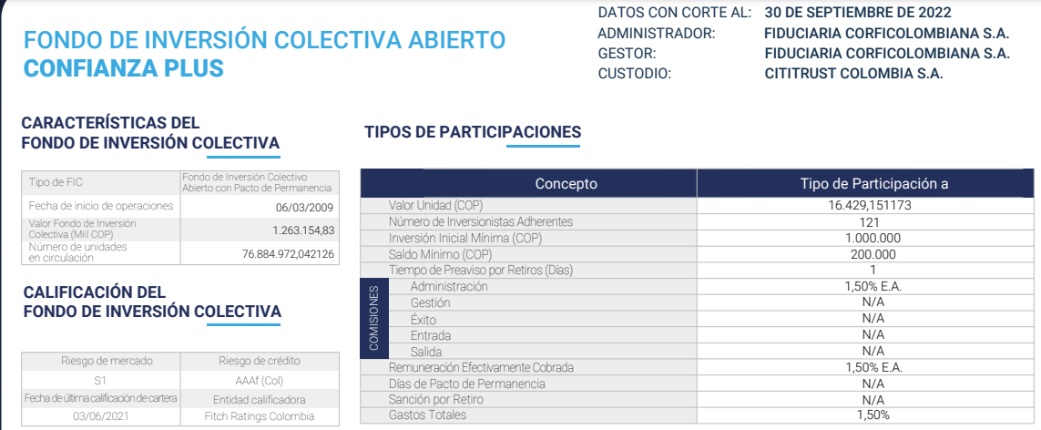

Tipo de participación única que tiene 121 inversionistas con una Inversión mínima de 1,000,000$COP.

Respecto al 31/01/2022 que tenían 121 inversionistas ha aumentado 305,298,117,706.28   
Respecto al 31/08/2022 que tenían 120 inversionistas ha aumentado 286,515,316,220.69

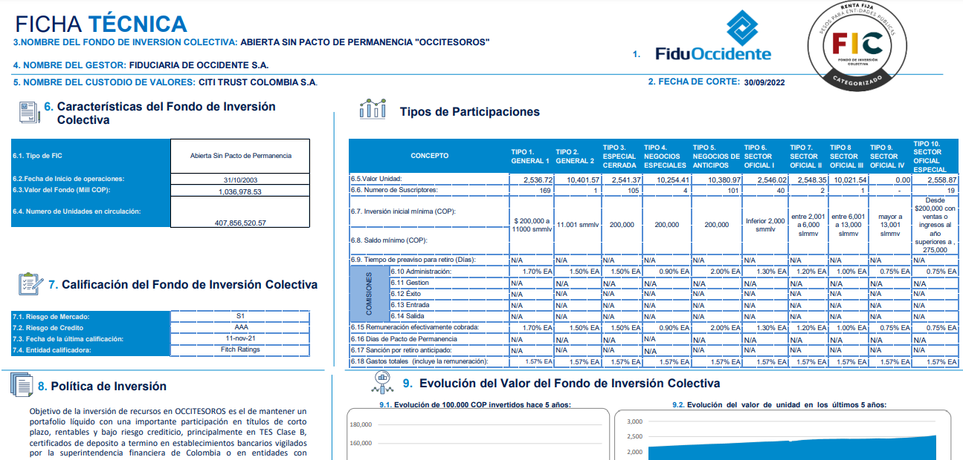

TP3: Especial Cerrada que tiene 105 inversionistas con una Inversión mínima de 200,000$COP.

Respecto a la primera fecha de corte del año 31/01/2022 que tenían 120 inversionistas ha aumentado 245,102,199,876.68(41.13%)  
Respecto al 31/08/2022 que tenían 105 inversionistas ha aumentado 2,048,608,665.07

Se pudo determinar que los FIC(Tipo general y Mercado Monetario) del Grupo Aval se tienen grandes cifras de dinero en profit sin la necesidad de un aumento significativo de inversionistas, excepto en CORFICOLOMBIANA_F.I.C. A. LIQUIDEZ 1525 PLUS que inició operaciones este año y es el único con un aumento considerable de inversionistas de 9 a 52 actualmente, aun así manteniendo la misma tendencia de que se inyectan grandes de dinero en el mercado porque con los 52 inversionistas que tienen actualmente tienen un valor del FIC de 999,509,366,443.29 $COP. Todos estos fondos tienen rentabilidades históricas positivas.